2021届江西省萍乡市莲花中学高二下学期生物第一次月考试题
命题人： 时间：100分钟 分值：100分
一、单选题。（每小题2分，共50分）
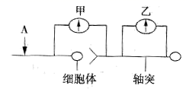
1．下图表示连接在神经纤维上的电流表，当在 A 点施加一定的电流刺激时，甲乙电流表的指针发生变化正确的是（ ）
A．甲乙都发生两次方向相反的偏转
B．甲发生两次方向相反的偏转，乙不偏转
C．甲不偏转，乙发生两次方向相反的偏转
D．甲发生一次偏转，乙不偏转
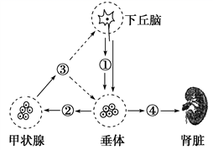
2．如图所示为神经系统和内分泌系统之间的联系，①、②、③、④代表相关激素，据图分析下列说法正确的是（ ）
A．激素①表示促甲状腺激素，激素④表示抗利尿激素
B．激素②既能促进甲状腺的分泌活动，又能促进下丘脑的分泌活动
C．寒冷环境下血液中激素①②③④的量均增加
D．机体内激素的分泌既有分级调节也有反馈调节
3．下列关于人体对流感病毒免疫过程的叙述中，正确的是（ ）
A．流感病毒侵入人体后，刺激 B 细胞分泌淋巴因子与该病毒结合
B．经流感病毒刺激后，B 细胞增殖、分化为浆细胞与该病毒结合
C．该病毒第二次侵入人体后，机体中的记忆细胞会迅速增殖并产生大量抗体
D．流感病毒侵入人体后，B 细胞和 T 细胞均具特异性识别功能
4．下列有关内环境及稳态的叙述，正确的是（ ）
A．神经递质、抗体、血红蛋白都是内环境的组成成分
B．内环境PH的稳定需要神经和体液共同调节
C．稳态遭到破坏必然引起酶促反应速率加快
D．血浆渗透压与蛋白质、无机盐含量有关
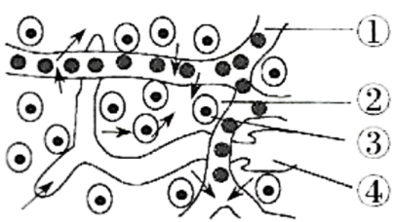
5．如图为人体细胞与内环境之间物质交换的示意图，①②③④分别表示人体内不同部位的液体。据图判断下列说法正确的是（ ）
A．体液①为血液，含有胆固醇、氨基酸、尿素、CO2等物质
B．血红蛋白不存在于①中，且①中血浆蛋白含量减少可导致②内
渗透压相对升高
C．③若产生乳酸会引起①、②、④内pH的剧烈变化
D．①、②、④是机体进行细胞代谢活动的主要场所
6．下列关于渗透压的叙述，不正确的一项是（ ）
A．渗透压是指溶液中溶质微粒对水的吸引力
B．溶液中溶质微粒越多则对水的吸引力越大，反之亦然
C．人的红细胞置于高渗溶液中会失水皱缩
D．细胞外液渗透压的大小主要取决于组织液中水分的多少，水分多则渗透压大
7．下列过程发生在人体内环境中的是（ ）
A．蛋白质消化分解成氨基酸 B．丙酮酸氧化分解成二氧化碳和水
C．氨基酸脱水缩合形成多肽 D．抗体与抗原的特异性结合
8．2019年12月8日在重庆举行国际半程马拉松比赛，人们在运动过程中，机体会发生一系列生理活动以维持内环境稳态。下列与此相关叙述正确的是（ ）
A．内环境稳态是指内环境中的各种成分和理化性质都处于动态平衡
B．运动过程中，线粒体内的葡萄糖氧化分解加快，体温略有升高
C．剧烈运动时会产生大量乳酸进入血液，与血浆中缓冲物质H2CO3发生中和，血浆pH保持相对稳定
D．大量流汗使细胞外液渗透压降低
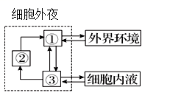
9．如图是人体内的细胞与外界环境进行物质交换的示意图，有关叙述不正确的是（ ）
A．维生素、糖原和尿素都是细胞外液重要的组成成分
B．图中①②③分别代表血浆、淋巴液和组织液
C．图中③和细胞内液之间通过细胞膜进行物质交换
D．图中③渗回血浆的量大于渗入淋巴液的量
10．下列关于内环境与稳态的叙述中，正确的是（ ）
A．在剧烈运动时，骨骼肌细胞进行无氧呼吸，导致血浆中 pH 明显下降
B．草履虫通过内环境与外界环境进行物质交换
C．血浆的主要成分包括水、蔗糖、血浆蛋白和激素等
D．内环境的变化会引起机体自动地调节器官和系统的活动
11．若用样方法调查狭长峡谷中某种陆生植物的种群密度，下列做法最合理的是
A.进行随机取样，适当减少样方数量 B.将样方内的个体进行标记后再计数
C.采用五点取样法，适当扩大样方的面积 D.采用等距取样法，适当扩大样方的面积
12．下列有关植物激素及其类似物在农业生产实践中的应用，不合理的是 （ ）
A.葡萄枝扦插前浸泡生长素类似物溶液有利生根
B.玫瑰鲜切花施用细胞分裂素能保持花朵的新鲜
C.番茄开花座果时喷洒脱落酸可有效防止落花落果
D.香蕉成熟前喷施乙烯利溶液可以促进果实成熟
13．下列有关神经调节的叙述，错误的是（ ）
A．反射的结构基础是反射弧
B．兴奋在反射弧中双向传递
C．反射是神经系统调节动物体生命活动的基本方式
D．人的神经系统是分级调节的，通常脊髓的低级中枢受脑中相应高级中枢的调控
14．2020年年底，英国、南非等国相继出现新冠病毒（RNA病毒，外有包膜）变种，导致该病毒的传染性增加近 70%,变异新冠病毒的出现，引发了人们对国内可能爆发第二波新冠疫情的担忧，随着我国新冠疫苗的正式上市，国家启动了全民免费接种新冠疫苗来加强防控疫情，下列相关说法合理的是（ ）
A.从疫情严重的国家进口冷冻食品外包装上检出新冠病毒，表明病毒能在外包装上增殖
B.目前靖安县接种的新冠病毒灭活疫苗，其抗原的主要成分是新冠病毒的RNA
C.新冠病毒在侵染宿主细胞过程中，其侵染机制可能存在类似于膜融合或胞吞现象
D.只要接种了新冠病毒疫苗的个体，就可以不戴口罩去人员密集的地方云南瑞丽活动
15．小萌的手不小心碰到滚烫的热水，她会立即缩回手并马上用冷水冲洗，小萌的反应（ ）
A．前者是条件反射 B．前者与脊髓活动无关
C．后者是非条件反射 D．后者与大脑皮层活动有关
16．有一种“生物活性绷带”的原理是先采集一些细胞标本，再让其在特殊膜片上增殖，5～7天后，将膜片敷到患者伤口上，膜片会将细胞逐渐“释放”到伤口处，并促进新生皮肤层生长，达到愈合伤口的目的。下列有关叙述中，错误的是( )
A．人的皮肤烧伤后易引起感染，主要是由非特异性免疫机能受损所致
B．种植在膜片上的细胞样本最好选择来自本人的干细胞
C．膜片“释放”的细胞能与患者自身皮肤愈合，与两者细胞膜的信息交流有关
D．若采用异体皮肤移植会导致排异反应，主要是因为抗体对移植皮肤细胞有杀伤作用
17．下列各图箭头表示兴奋在神经元之间或神经纤维上的传导方向，其中不正确的是（ ）
A．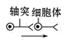 B．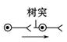 C．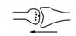 D．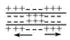
18．切除老鼠体内的甲状腺，10 d后将其同没有切除甲状腺的老鼠相比，切除甲状腺的老鼠的代谢能力明显下降，并且无法检验出其血液中甲状腺激素。切除5 d后，将溶解于某溶剂的一定量的甲状腺激素给老鼠连续注射5 d，过10 d后观察，其物质代谢能力得到恢复。由此可推测，甲状腺激素能增强物质的代谢能力。为了证明这一推论，下列哪项最适宜作为对照组( )
A．既没有切除甲状腺，又未注射甲状腺激素
B．从进行切除后的第1 d开始，只注射用于该实验溶剂
C．从进行切除后的第5 d开始，只注射用于该实验溶剂
D．将溶解于另一种溶剂的甲状腺激素注射到刚刚做完切除手术老鼠
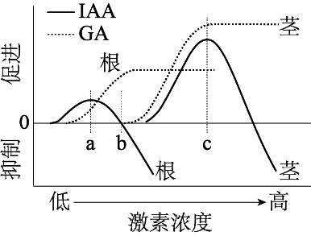
19．右图是植物激素生长素（IAA）和赤霉素（GA）对拟南芥根和茎生长的影响。据图作出的分析，正确的是（ ）

A.相对根而言，茎对IAA和GA更敏感 B. IAA浓度为b时，根不生长
C. IAA浓度大于c时，茎的生长受抑制 D.仅IAA表现出两重性，GA无两重性
20．土壤小动物对动植物遗体的分解起着重要的作用。下列关于土壤小动物的叙述，错误的是（ ）
A．调查身体微小、活动力强的小动物数量常用标志重捕法
B．土壤中小动物类群的丰富度高，则该类群含有的物种数目多
C．土壤小动物的代谢活动会影响土壤肥力，进而影响植物生长
D．土壤小动物呼吸作用产生的CO2参与生态系统中的碳循环
21．关于人体内激素和酶的叙述，正确的是( )
A．酶和激素的化学本质都是蛋白质 B．酶可以为生化反应提供活化能
C．酶和激素在起作用时均有特异性 D．酶和激素均能调节生物体的代谢
22．某市因寒流出现大幅降温，正常人体内会发生一系列生理变化以应对寒冷天气，下列相应生理变化的叙述错误的是（ ）
A.骨骼肌不自主战栗加强，甲状腺激素分泌量增加
B.皮肤毛细血管收缩加强，汗腺分泌汗液能力下降
C.抗利尿激素分泌量减少，肾小管重吸收水量减少
D.神经调节功能增强，体液调节和免疫调节功能减弱
23．下列关于人体激素调节的叙述，正确的是( )
A.低温时，机体分泌甲状腺激素增加，该激素与靶细胞的受体结合后直接参与代谢
B.缺水时，机体垂体细胞合成并释放抗利尿激素增加，以减少尿量
C.饥饿时，体内胰高血糖素可通过促进肝糖原和肌糖原的分解来补充血糖
D.惊吓时，体内肾上腺素使机体呼吸频率和心率加快等，以应对不良环境
24．新型冠状病毒肺炎患者的临床表现：轻型患者会不同程度的发热，重型患者会出现脱水、呼吸困难、休克、器官功能衰竭等情况，下列叙述正确的是（ ）
A．持续中度发热39℃的患者，体内的产热量多于散热量
B．重型患者由于呼吸困难，将导致血浆pH值增大
C．重型患者体内无抗体和淋巴因子等免疫活性物质
D．效应T细胞能识别并接触被新冠病毒感染的肺部细胞，诱导其裂解死亡
25．北方某林区发生火烧后，植被演替过程如下图，则相关叙述错误的是：（ ）
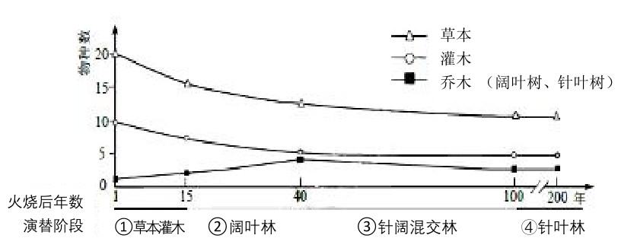
A．该地区发生了次生的演替
B．①中群落也有垂直结构
C．若阔叶林阶段引进一种当地从未有的阔叶树，排挤原有阔叶树而成为主要种类，则该阶段发生了演替
D．火烧后15年到40年，灌木丰富度下降，主要原因是与乔木竞争时获得阳光逐渐减少
二．非选择题（40分）
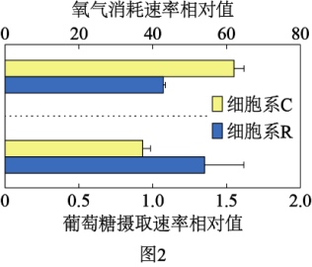
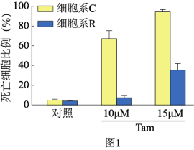
26.（每空2分，共14分）他莫昔芬（Tam）是一种治疗乳腺癌的药物，患者长期使用后药效降低，科研人员对此进行研究。

（1）患乳腺癌的病人几乎都是女性，雌激素能刺激乳腺癌细胞生长和抑制凋亡。雌激素的化学本质是__________，主要是由女性的__________分泌的。临床研究发现，雌激素受体正常的患者使用Tam治疗效果较好，受体异常患者疗效较差，这是由于Tam在靶细胞内与雌激素__________雌激素受体，降低了雌激素的作用。
（2）科研人员测定了初次使用Tam乳腺癌患者的癌细胞（细胞系C）和长期使用Tam乳腺癌患者的癌细胞（细胞系R）在不同Tam浓度下的死亡率，结果如图1。该实验结果表明，长期使用Tam的患者癌细胞对Tam产生了__________性。
（3）为研究上述现象出现的原因，科研人员进一步测定细胞系C和R的氧气消耗速率及葡萄糖摄取速率，结果如图2。
①由该实验结果推测，由于细胞系R的细胞呼吸发生了 的变化，从而使葡萄糖摄取速率明显提高。
②一种验证上述推测的方法是检测并比较__________产生量。
（4）根据以上研究，长期服用Tam的乳腺癌患者，可以同时服用 的药物，使Tam的抗癌效果更好。
27.（每空2分，共8分）鄱阳湖是中国第一大淡水湖，其湖区面积受季节性影响很大，在平水位（14m～15m）时湖水面积为3150km²，高水位（20米）时为4125km²以上。但低水位（12m）时仅500km²。鄱阳湖资源丰富，是国家级自然保护区。请回答下列问题：
（1）经调查发现，鲢鱼种群在低水位时的环境容纳量为30000尾，当鲢鱼的种群密度为______尾/km²时，其种群增长速率最快。
（2）近些年，鄱阳湖生物种类相对贫瘠的水域由于过度捕捞、污水排放等遭到严重破坏，经保护治理后在较短时间内又迅速恢复到原状该区域群落发生的是 .演替。，
（3）近期在该水域调查草鱼种群密度：在200㎡范围内，第一次捕获72只，标记并放归；几天后第二次捕获了60只，其中有9只带有标记，则该种群密度是 .只／100㎡.若被标记的动物更容易被天敌捕食，则动物甲种群密度估算值比种群密度实际值 。
28（每空2分，16分）．如图是内环境稳态与各系统的功能联系示意图，请回答下列相关问题：
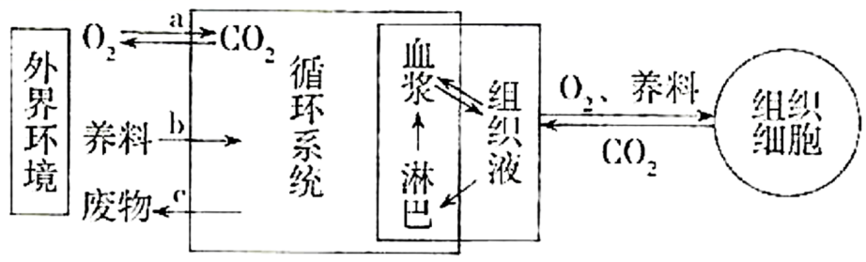
（1）a表示__________系统，b表示__________系统，c表示__________系统，参与内环境稳态维持的还有图中的__________系统。
（2）一般情况下，人的体液中O2浓度较低的是__________（填“细胞内液”或“细胞外液”），这是因为在细胞内进行有氧呼吸消耗O2。毛细血管壁细胞的直接生活环境是_______________。
（3）病人因呼吸受阻，肌细胞无氧呼吸产生的乳酸进入血液后，会使血浆pH降低，但乳酸可以与血浆中____________发生反应，使血浆的pH维持相对稳定。
（4）内环境相对稳定，除图中所示的器官、系统的协调活动外，还必须在_________________的调节下进行。
29.( 每空2分，12分)1、某昆虫为XY型性别决定的生物，其种群中个体的体色有灰体和黄体两种类型。研究人员从自然种群中随机选出若干对灰体个体作亲本，并进行自由交配，对孵化出的子代(F1)进行统计，发现子代有灰体与黄体两种类型，比例接近15∶1；他们还发现野生型昆虫中出现了一种亮红眼突变型，但不知控制亮红眼的基因在染色体上的位置及显隐性关系。不考虑突变和交叉互换，回答下列问题：
(1)假设该昆虫的体色只受一对等位基因(用A/a表示)控制，且不存在不育情况，当基因位于常染色体上时，该昆虫自然种群中AA∶Aa＝________；假设该昆虫的体色受常染色体上的两对等位基因(用B/b与D/d表示)的控制，且同学甲选出的灰体个体的基因型都相同，则亲本的基因型为____________，且个体含有________基因即表现为灰体，F1实际的性状分离比只是接近而非等于理论分离比例的原因最可能是________________。
(2)研究人员利用F1灰体与黄体继续进行测交实验，结果证实了该昆虫的体色由两对基因控制，则F1灰体中有__________(填比例)的个体测交后代全为灰体。
(3)为判定亮红眼基因是位于X染色体还是常染色体上，请写出实验设计思路并预期实验结果、得出结论。_______________________________________________________

